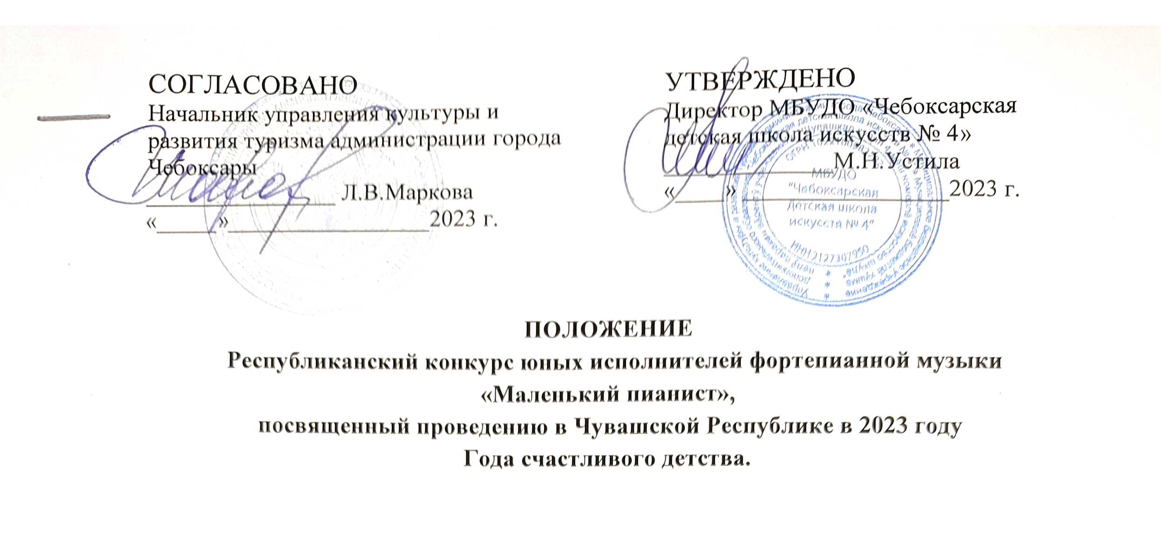1.Общие положения
1.1. Настоящее положение устанавливает порядок проведения Республиканского конкурса юных исполнителей фортепианной музыки «Маленький пианист», посвященного проведению в Чувашской Республике в 2023 году Года счастливого детства.
1.2. Учредитель Конкурса - Управление культуры и развития туризма администрации города Чебоксары.
1.3. Организатор конкурса - Муниципальное бюджетное учреждение дополнительного образования «Чебоксарская детская школа искусств № 4».

2. Цель и задачи конкурса
- патриотическое воспитание подрастающего поколения;
- выявление и поощрение творческих способностей юных пианистов;
- сохранение и поощрение традиций сольного исполнительства;
-популяризация фортепианного искусства в учреждениях культуры Чувашской Республики;
- создание среды для творческого общения учащихся, преподавателей ДМШ и ДШИ Чувашской Республики, укрепление дружеских и творческих контактов.
- реализация культурно-просветительского проекта «В кругу друзей».

3. Сроки и условия проведения
3.1 Конкурс проводится в очно-заочном формате.
3.2 Для участия в конкурсе приглашаются учащиеся класса фортепиано ДМШ и ДШИ подготовительных отделений и учащиеся до 11 лет включительно.
3.3. Для участия в конкурсе в одном электронном письме присылаются подписанные (школа, Ф.И.О, возраст): анкета-заявка (Приложение № 1), видеозапись номера в формате mp4, согласие на обработку персональных данных (Приложение № 2), скан квитанции об оплате (Приложение № 3) на электронный адрес: chdshi4konkurs@yandex.ru с 1 марта до 20 марта 2023 года .
Содержание электронного письма:
1.Файл с видеозаписью номера в формате mp4 должен быть подписан (указывается: учебное заведение, Ф.И.О. конкурсанта, преподавателя, композитор, название произведения).
2.Заявка на участие в конкурсе (Приложение № 1),
3.Согласие на обработку персональных данных (Приложение № 2).
4.Скан квитанции об оплате (Приложение №3)

На каждого участника присылается отдельное электронное письмо.
В теме письма указать: III Республиканский конкурс «Маленький пианист».
Предоставляя видеозапись номера на конкурс, автор автоматически дает согласие на использование присланного материала в некоммерческих целях (размещение в сети Интернет). Ответственность за соблюдение авторских прав несет участник, приславший материал на конкурс.
3.4. Прием электронных писем с 1 марта до 20 марта 2023 года.
Электронные письма с конкурсными материалами пришедшие позже указанного срока рассматриваться не будут.
3.5 Очный формат конкурса пройдет в концертном зале МБУДО «Чебоксарская детская школа искусств № 4» 31 марта в 11:00. Каждый участник исполняет одно произведение на выбор.
3.6. Возрастные группы:
-1 младшая группа (6-7 лет)
-2 младшая группа (8-9 лет)
-3 младшая группа (10-11 лет)

3.7. Критерии оценки:
- степень исполнительского мастерства и артистизм участников;
- художественное воплощение образа

3.8. Награждение:
Участники и победители конкурса получат дипломы с указанием данных участников и руководителей, предоставленные ими согласно заполненной анкете-заявке.

Вопросы по телефону:
8 927 855 50 79 Дмитриева Светлана Петровна.
8 927 850 84 67 Прохорова Елена Валериановна

4.Финансовые условия

Благотворительный взнос в размере 300 рублей (очное участие) и 200 рублей (заочное участие) оплачивается квитанцией и высылается сканом в одном электронном письме вместе с заявкой, видеозаписью номера в формате mp4 (подписать Ф.И.О. конкурсанта, преподавателя, учебное заведение, композитор, название произведения) и согласием на обработку персональных данных с 1 марта до 20 марта включительно.

5. Жюри конкурса

Итоги конкурса подводит компетентное жюри. Заседание жюри носит закрытый характер, решение жюри окончательное, пересмотру не подлежит. Состав жюри определяет оргкомитет конкурса.
- Председатель жюри - Агапова Алиса Леонидовна – доцент кафедры теории, истории искусств, музыкального образования и исполнительства БОУ ВО «Чувашский государственный институт культуры и искусств» Минкультуры Чувашии, заслуженная артистка Чувашской Республики.

- Устила Мария Николаевна - директор, преподаватель высшей квалификационной категории МБУДО «Чебоксарская детская школа искусств № 4».

- Тимофеева Елена Николаевна - доцент кафедры теории, истории искусств, музыкального образования и исполнительства БОУ ВО «Чувашский государственный институт культуры и искусств» Минкультуры Чувашии.

- Заломнова Светлана Петровна – кандидат педагогических наук, доцент кафедры музыкальных инструментов и сольного пения ФГБОУ ВО «Чувашский государственный педагогический университет им. И.Я.Яковлева».

- Прохорова Елена Валериановна – заведующая музыкального отделения по классу «Фортепиано» МБУДО «Чебоксарская детская школа искусств № 4», лауреат всероссийских и международных конкурсов.

Приложение № 1
к Республиканскому конкурсу юных исполнителей
фортепианной музыки «Маленький пианист»,
посвященному проведению в Чувашской Республике в 2023 году
Года счастливого детства.

Заявка участника
II Республиканского конкурса юных исполнителей фортепианной музыки
«Маленький пианист»,
посвященного проведению в Чувашской Республике в 2023 году
Года счастливого детства.
Ф.И.О. участника
Возраст
Возрастная группа
Ф.И.О. преподавателя, контактный телефон
Наименование учреждения, адрес, контактный телефон
Адрес электронной почты.
Конкурсная программа – автор и название произведения, хронометраж
Дата заполнения

Приложение № 2
к Республиканскому конкурсу юных исполнителей
фортепианной музыки «Маленький пианист»,
посвященному проведению в Чувашской Республике в 2023 году
Года счастливого детства.

СОГЛАСИЕ
НА ОБРАБОТКУ ПЕРСОНАЛЬНЫХ ДАННЫХ

Я,_____________________________________________________________________,
(ФИО)
паспорт ___________ выдан __________________________________________________,
(серия, номер) (когда и кем выдан)
Адрес регистрации:
__________________________________________________________________________,

Адрес фактического проживания:
__________________________________________________________________________

__________________________________________________________________________,
Являюсь родителем (законным представителем) _____________________________________________________________________________,
(ФИО участника конкурса)
Даю согласие на обработку своих персональных данных (персональных данных моего ребенка)
_____________________________________________________________________________,
(ФИО участника конкурса)
Перечень персональных данных, на обработку которых дается согласие:
Фамилия, имя, отчество, дата рождения, данные об образовании.
Перечень действий с персональными данными, на совершение которых дается согласие, общее описание используемых оператором способов обработки:
1. Получение персональных данных у субъекта персональных данных, а также у третьих лиц.
2. Хранение и обработка персональных данных (в электронном виде и на бумажном носителе).
3. Уточнение (о6новление, изменение) персональных данных.
4. Использование персональных данных.
5. Передача персональных данных субъекта в порядке, предусмотренном законодательством Российской Федерации.
Данное согласие действует до достижения целей обработки персональных данных или в течение срока хранения информации.
Данное согласие может быть отозвано в любой момент по моему письменному заявлению.
Я подтверждаю, что, давая такое согласие, я действую по собственной воле и в своих интересах.

"____" ___________ 202__ г. _______ /___________

Подпись Расшифровка подписи

Приложение № 3

ИЗВЕЩЕНИЕ |  | ИНН 2127307950 КПП 213001001 Финансовое управление администрации города Чебоксары (МБУДО "Чебоксарская детская школа искусств №4" л/с 20156Ю07660 ОКТМО 97701000)
 |  | (ИНН и наименование получателя платежа)
 |  | р/с № 03234643977010001500
 |  | (номер счета получателя платежа)
 |  | ОТДЕЛЕНИЕ-НБ ЧУВАШСКАЯ РЕСПУБЛИКА БАНКА РОССИИ//УФК по Чувашской Республике г.Чебоксары
 |  | (наименование банка и банковские реквизиты)
 |  | БИК 019706900 |  |  | к/с 40102810945370000084
 |  | Код дохода 95700000000000000150 (доп. классиф. 957800) Добровольное пожертвование
 |  | (наименование платежа)
 |  | МБУДО "ЧДШИ №4"
 |  | Дата |  |  | Сумма платежа
 |  | (Ф.И.О., адрес плательщика)
Кассир |  | Плательщик
КВИТАНЦИЯ |  | ИНН 2127307950 КПП 213001001 Финансовое управление администрации города Чебоксары (МБУДО "Чебоксарская детская школа искусств №4" л/с 20156Ю07660 ОКТМО 97701000)
 |  | (ИНН и наименование получателя платежа)
 |  | р/с № 03234643977010001500
 |  | (номер счета получателя платежа)
 |  | ОТДЕЛЕНИЕ-НБ ЧУВАШСКАЯ РЕСПУБЛИКА БАНКА РОССИИ//УФК по Чувашской Республике г.Чебоксары
 |  | (наименование банка и банковские реквизиты)
 |  | БИК 019706900 |  |  | к/с 40102810945370000084
 |  | Код дохода 95700000000000000150 (доп. классиф. 957800) Добровольное пожертвование
 |  | (наименование платежа)
 |  | МБУДО "ЧДШИ №4"
 |  | Дата |  |  | Сумма платежа
Кассир

